**Modul transaksi “Plot Mata kuliah & Paket Matakuliah”**

1. Plot Mata Kuliah

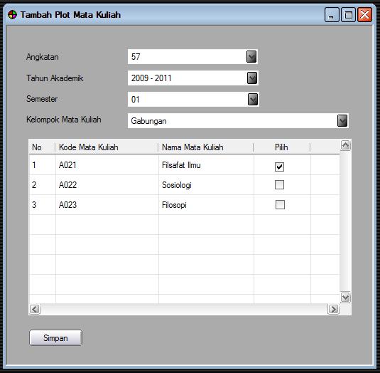

Database :

* m_angkatan
* m_tahun_akademik
* m_semester
* m_kelompok_matakuliah ( baru )
* m_mata_kuliah
* t_plot_matakuliah

1. Paket Matakuliah

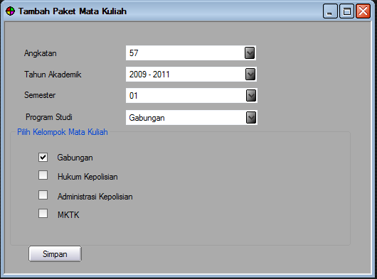

Database :

* m_angkatan
* m_tahun_akademik
* m_semester
* m_kelompok_matakuliah ( baru )
* m_mata_kuliah
* t_plot_matakuliah
* t_paket_mata_kuliah